León, 3 de junio de 2020

NOTA INFORMATIVA

A pesar de las medidas excepcionales que hemos tenido que adoptar con motivo de la pandemia de Coronavirus, esta Asociación Leonesa de Caridad fundada en 1906, ha venido repartiendo desayuno y comida caliente y cena fría, gracias a la colaboración del Excmo. Ayuntamiento de León, que durante los meses de abril y mayo nos ha aprovisionado de las raciones necesarias que se distribuyeron a diario entre los usuarios.
También desde la iniciativa particular nos ha llegado la colaboración de Eduardo Redondo, de la empresa de alimentación para la hostelería “Manducarte”, quien, con un grupo de proveedores, clientes restauradores y amigos, ha programado para seis fines de semana consecutivos, la entrega altruista de comida elaborada por ellos mismos desde la cocina del Colegio Peñacorada.
Si a lo anterior sumamos la participación de muchos leoneses que se acercan a nuestra casa para interesarse por esta labor o para dejar un donativo, todo ello nos impulsa a la Junta Directiva, a las Hijas de Caridad y al voluntariado al agradecimiento público, al tiempo que nos anima para seguir adelante en nuestra acción caritativa.

Presidente de ASLECA

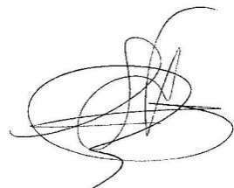 | 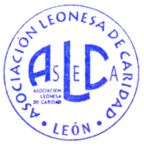
Fdo. Félix A. Llorente Arranz

